La ermita de Enrique, Carlos , Gabriel y Wenceslao
4 agosto 2021
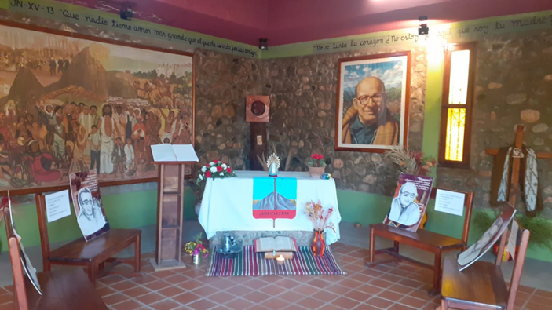
Les comparto algunas imágenes de cómo está la ermita.
La dinámica es que cada peregrino que llega se siente en alguno de los bancos.
Si me siento en uno de los bancos siempre voy a tener un compañero. Todo peregrino tiene un compañero, ahí vemos por ejemplo la imagen de Carlos Murias,
Entonces la pregunta es
- ¿Con quien me sentaría?
- ¿Que le contaría, que le diría?
- ¿ que te gustaría escuchar de él?
El peregrino que fue llegando se fue sentando y dialogando desde las entrañas y desde el corazón con cada uno de ellos.
(Relato de Ramona Romero, encargada de la Ermita a Carlos Saracini )
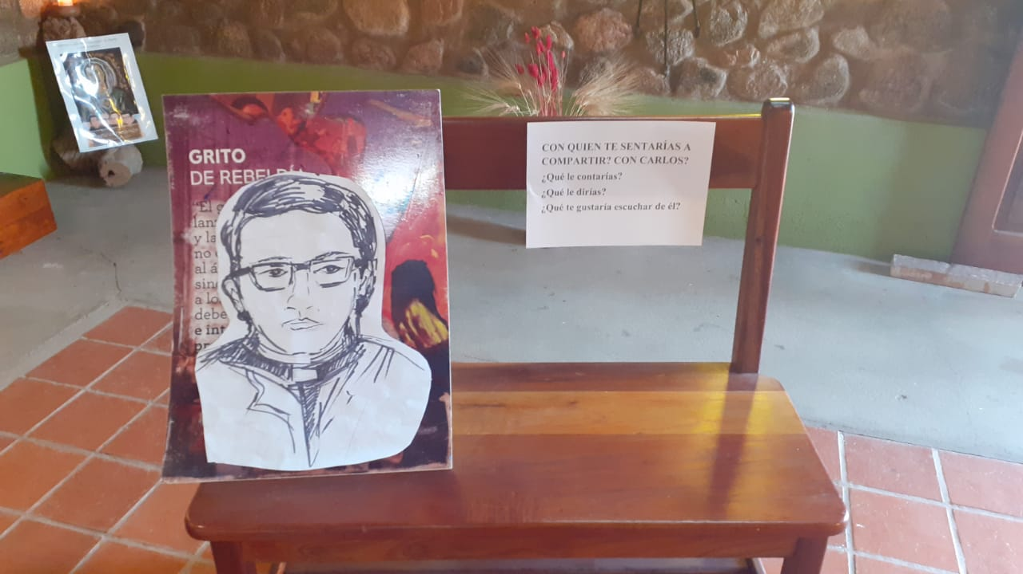

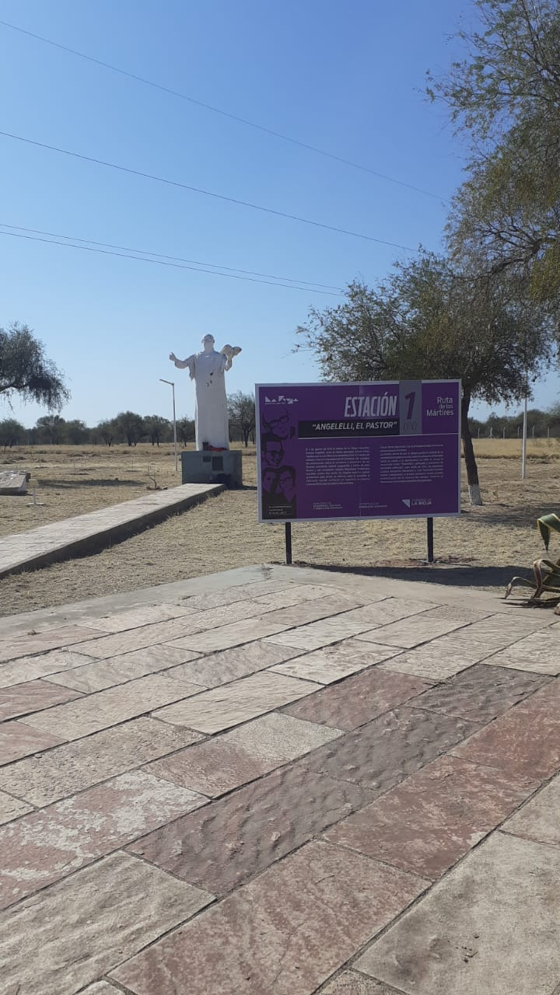
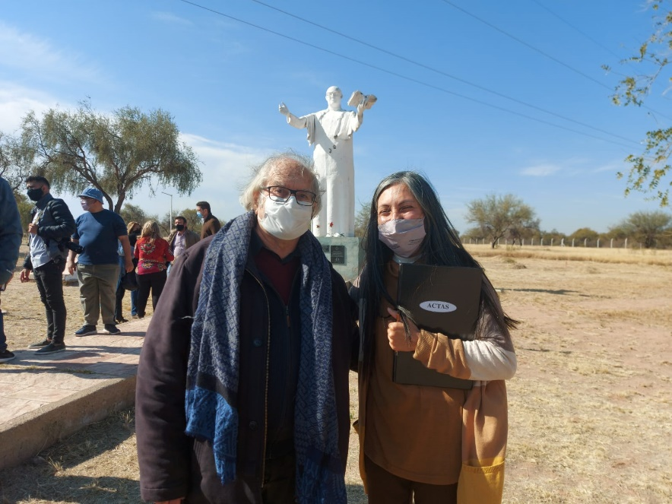Con Adolfo Pérez Esquivel

